開發進度一覽功能更新
2007/8/25
目的：增加及修改篩選欄位促使改善因前版本篩選後資料過多不易查詢及延遲工程不易掌握的部分

以下無註解說明的部分同前版本
指定委託書或全部
限開發中
延遲或正常工程限開發中
延遲工程時的延遲日數限開發中
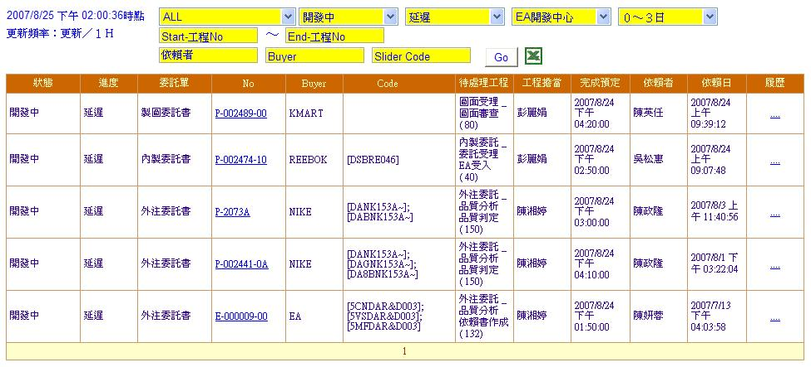
延遲或正常工程部門

